綠創小領袖
課題：再生能源1

組別： __________________
組員：_____________________________________________________________________

第一部分：校園內最有意義的電池：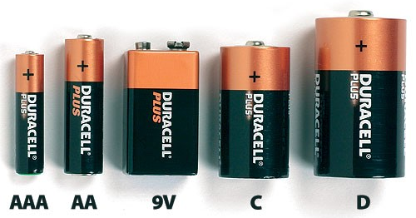
地點 | 使用者 | 用途 | 電池型號 | 電池數量

第二部分：如何讓同學一起為有意義的電池出一分力？
放在哪裡？

怎樣固定？

需要什麼材料？

有什麼要注意？

如何安排人手使用裝置為學校服務？

